**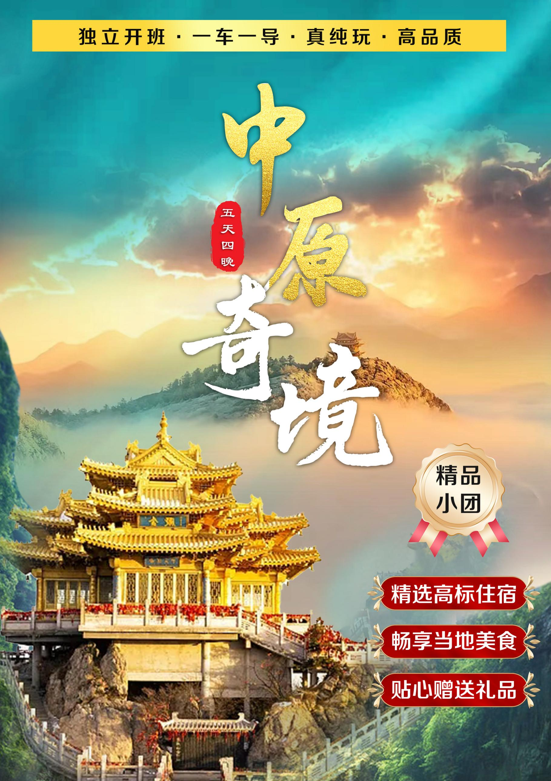**

**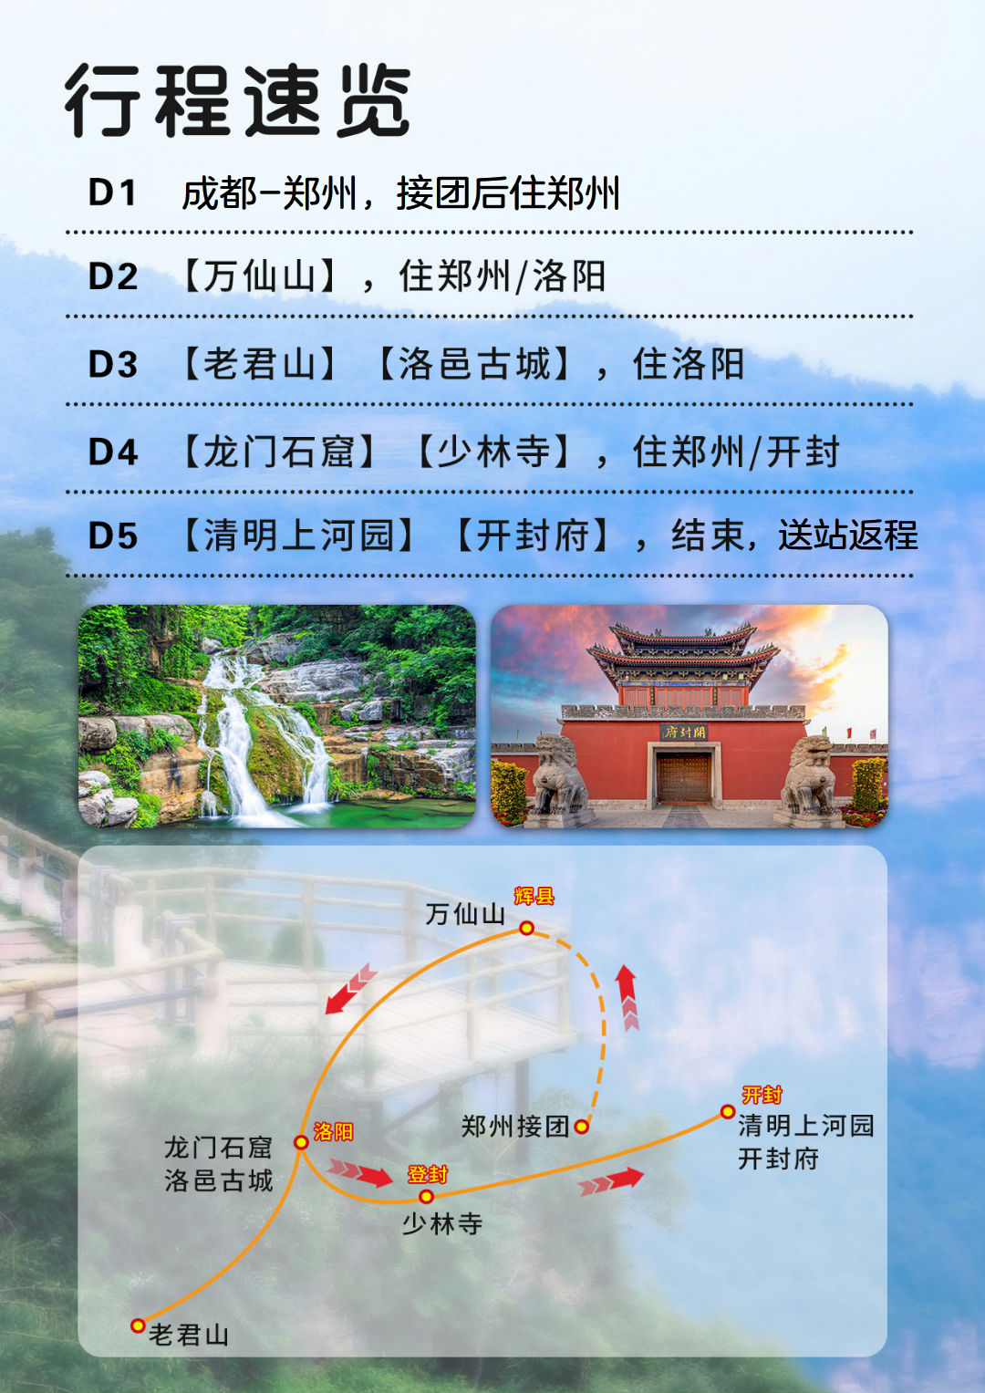**

**【中原奇境】漫游河南，梦幻君山·万仙山·挂壁公路·嵩山少林寺·世界文化 遗产龙门石窟·奇境老君山·洛邑古城·开封府·清明上河园双高5日游**

|  |  |
| --- | --- |
| **产品特色** | ★ **独立开班，一车一导**，品质保证  ★ 真纯玩，无购物不推自费景点，高品质健康游  ★【精选酒店】**精选携程四钻高标酒店住宿**，玩的开心，住的舒心。  ★【舌尖盛宴】**郭亮特色土鸡、一代女皇钦点食谱-洛阳水席菜、栾川水豆腐、开封名小吃**  ★【贴心赠送】河南名特产一份 |
| **行程卖点** | 《挂壁公路》 郭亮村挂壁公路，闻名于世的“全球最奇特的18条公路”之一  《石窟崖刻》 世界文化遗产，中国三大石窟之一**【龙门石窟】**  《中国功夫》 中国功夫发源地、世界文化遗产、禅宗祖庭**【少林寺】**  《云海仙境》 八百里[伏牛山](https://baike.so.com/doc/1622893-1715725.html" \t "https://baike.so.com/doc/_blank)的主峰、观抖音中赫赫有名的云海和金顶**【奇境老君山】**  《古风神韵》熙攘繁盛，光耀万年，感受汴河两岸的宋城魅力**【清明上河园】**  《闻名天下》天下首府，红墙碧瓦的宋代建筑群**【开封府】**  《华灯璀璨》一座古城，一条老街，沉淀了十三朝古都文化**【洛邑古城】** |

|  |  |  |  |  |
| --- | --- | --- | --- | --- |
| 天数 | | 行程安排 | 餐食 | 住宿酒店 |
| D1 | 四川成都-郑州 | 接站，入住酒店。 | --- | 郑州地区 |
| D2 | 郑州-万仙山 | 景点：【万仙山】郭亮村、挂壁公路、南坪  **中餐品尝：郭亮特色土鸡** | 早中 | 郑州或洛阳 |
| D3 | 郑州-老君山-洛阳 | 景点：【老君山】【洛邑古城】  **中餐品尝：栾川豆腐**  **独家安排：夜游《古都夜八点》** | 早中 | 洛阳地区 |
| D4 | 洛阳-登封-郑州 | 景点：【龙门石窟】【少林寺】  **中餐品尝：《一代女皇钦点食谱—洛阳水席菜》**  **期间观赏：名扬中外的《少林小子功夫表演》** | 早中 | 郑州地区 |
| D5 | 郑州-开封-郑州  返程送站 | 景点：【清明上河园】【开封府】，送团  **中餐品尝：开封名小吃-炒凉粉 鲤鱼焙面 红薯泥 灌汤包等**  **赠送：包公迎宾，包公巡游汴河，民间绝活，王员外招婿，岳飞挑战小梁王等实景演出** | 早中 |  |

**详细行程**

**Day1： 四川各地—郑州 餐：不含 住宿：郑州地区**

**【交通用车】高铁/飞机**

**【行程安排】**四川各地赴郑州，酒店入住，自由活动，全天不含餐。

温馨提示：

（1）今日抵达郑州后接站司机会在机场或火车站/高铁站迎接，请每位游客务必保证手机畅通，等侯旅行社工作人员迎接，不要随便和陌生人交流，不要与陌生人随意走动；

（2）酒店入住前如需交房卡押金，需由您在酒店前台现付；

（3）本日接站无导游服务，司机会提前2小时以上联系您，请您保持手机畅通。

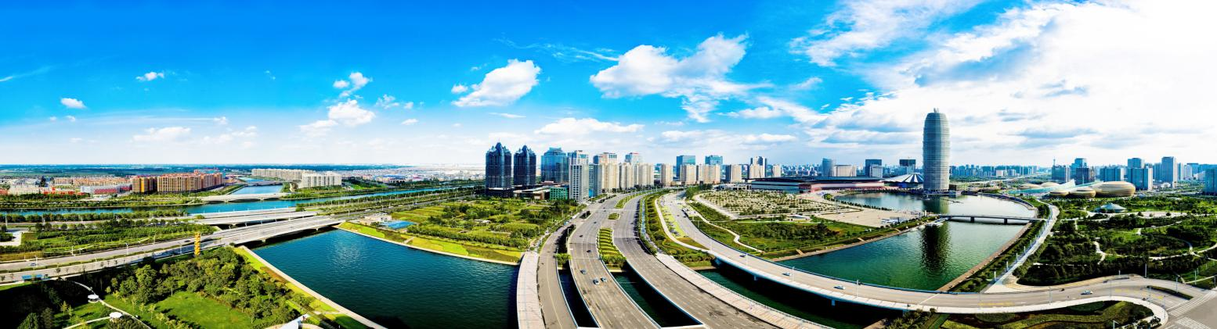

**Day2：郑州—万仙山 餐：早中 住宿：郑州或洛阳**

**【交通用车】旅游大巴车**

**【行程安排】万仙山、郭亮村、挂壁公路、南坪**

早餐后游览国家4A级旅游区、重点红色旅游景区、国家地质、森林公园**【万仙山景区】**（景区交通45元/人自理），万仙山位于太行山腹地，是新乡南太行旅游度假区的核心景区，景区集雄、险、奇、秀为一体，既有雄强而苍茫的石壁景观，又有曼妙而秀雅的山乡风韵。主要景点有大峡谷、影视村、天池、莲花盆、白龙洞、喊泉、磨剑锋瀑布、七郎峰、蚂蚁山等200多处，完全由人工开凿的1250多米的**绝壁长廊**，更被誉为“世界第九大奇迹”。乘坐景区交通，前往中华第一影视村**【郭亮村】**，沿途游郭亮村、红岩绝壁大峡谷，欣赏风景如画的**天池**、参观奇特的**崖上人家**、游览**喊泉一线，红石桥，鸳鸯石，喊泉**等景点，体会大自然风光，参观郭亮村，石头世界。后乘车返郑州或洛阳，入住酒店。

中餐品尝：郭亮特色土鸡

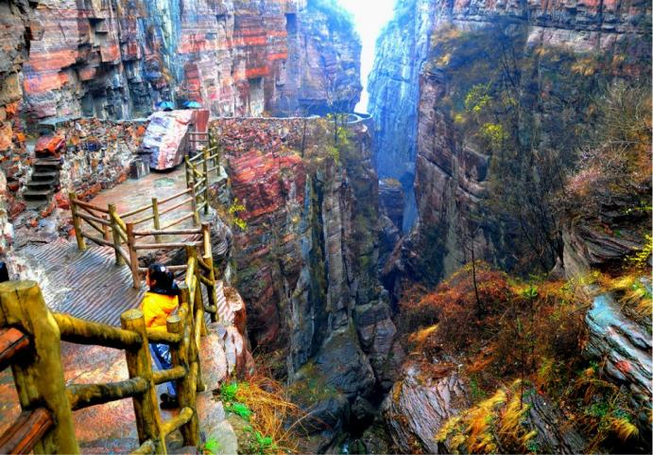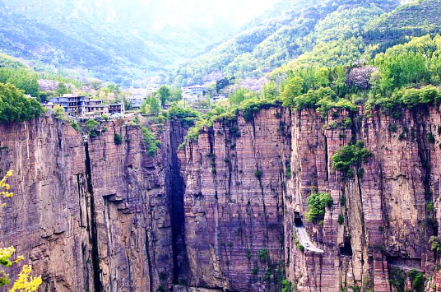

**Day3：郑州或洛阳—栾川—洛阳 餐：早中 住宿：洛阳地区**

**【交通用车】旅游大巴车**

**【行程安排】老君山、洛邑古城**

早餐后乘车赴**【老君山】**《诛仙.青云志》取景地，赴老君山的老子文化苑，观古色古香道教庙宇和天下第一高度老子铜像（高48米、纯铜300多吨打造），乘坐进口奥地利高速缆车（不含中灵索道或云鼎索道130元自理）达中天门，登518级生财道或者林荫步道，依次观救苦殿、菩萨殿、老君庙、南天门、玉皇顶、悬崖栈道、北国石林、主峰马鬃岭、高空玻璃观景台、舍身崖等。还可乘坐（不含峰林索道80元自理）参观十里画屏，它是在距今1.4—0.8亿年间秦岭造山带抬升造山过程中形成的相对年轻的岩体，被国内地质学家命名为“老君山岩体”，峰林之间内一步一景，步移景换，景景如画，故称之为“十里画屏”。

中餐品尝：栾川豆腐

漫步**【洛邑古城】**，这里被誉为“中原渡口”，是体验洛阳文化的绝佳之地。“文峰塔”，从古至今，洛阳人但凡求学、考试时，都要来文峰塔拜一拜。通俗点讲，这塔的主要作用就是考试包过……此外，在园区北侧还有特色饮食街，酒吧，中西餐，特色小吃摊等等应有尽有，看完美景，可以自费在这里满足下肠胃的需求，沉醉在千年古都里。

**特别安排：夜游《古都夜八点》**夜幕降临，夜晚的洛邑古城，到处都是红灯和穿着汉服带着环佩的小姐姐，一回首，仿佛穿越回古时洛阳街头。

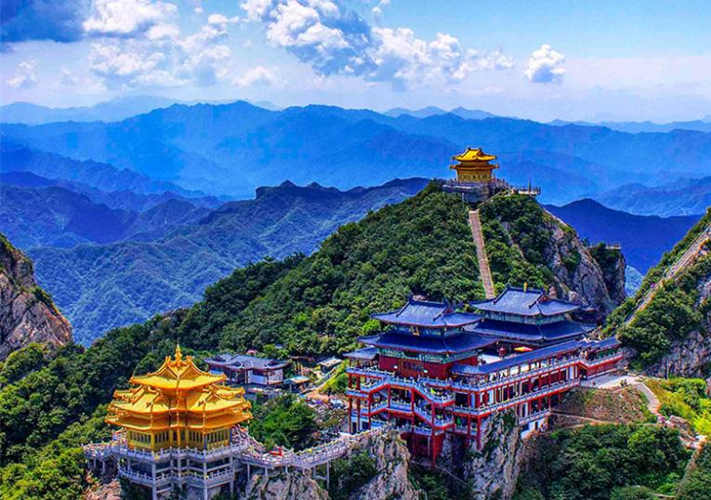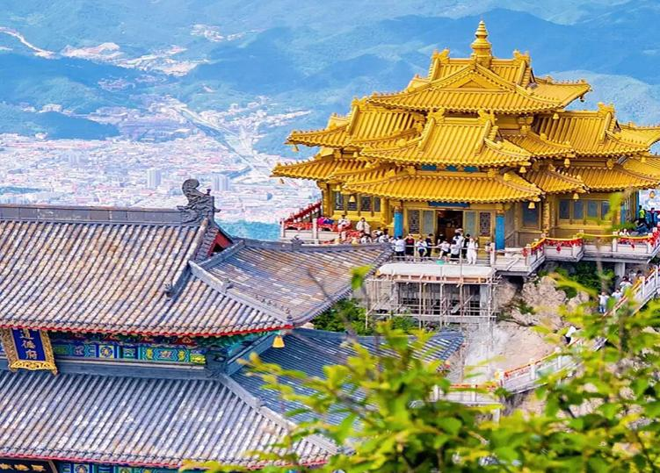

**Day4：洛阳—登封—郑州 餐：早中 住宿：郑州地区**

**【交通用车】旅游大巴车**

**【行程安排】龙门石窟、少林寺**

早餐后参观**【龙门石窟】**（游览时间不少于2小时），龙门石窟是中国石刻艺术宝库之一，[世界文化遗产](http://baike.baidu.com/view/14389.htm" \t "_blank)、[国家AAAAA级旅游景区](http://baike.baidu.com/view/3724885.htm" \t "_blank)，不仅涉及宗教，还有医药、音乐、服饰、书法等，是一个包罗万象的石窟代表地，是盛唐佛教艺术的最高成就；其中的卢舍那大佛，高17.14米，堪称龙门石窟造像艺术之典范，可参观宾阳洞、摩崖三佛窟、莲花洞、万佛洞、奉先寺等景点。

中餐品尝：《一代女皇钦点食谱—洛阳水席菜》

后乘车赴登封，浏览有天下第一名刹之称的**【少林寺】**（游览时间不少于2小时），少林寺是世界著名的佛教寺院，是汉传佛教的[禅宗祖庭](http://baike.baidu.com/view/8690208.htm" \t "_blank)，在中国佛教史上占有重要地位，被誉为”天下第一名刹”，素有天下功夫出少林，少林功夫甲天下之说。可参观常住院、山门、千年银杏树、太宗文皇帝御书的李世民碑、天王殿、大雄宝殿、方丈室、千佛殿、历代高僧的埋葬地---塔林、武术表演（根据抵达时间随缘观看）等景点。

**期间观赏：名扬中外的《少林小子功夫表演》**

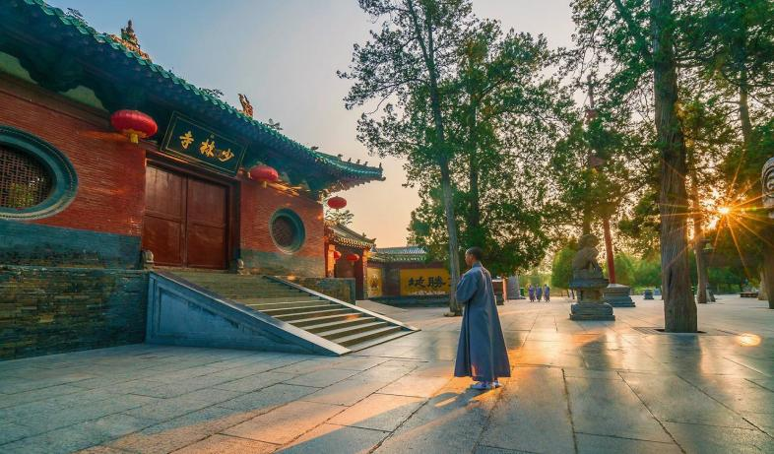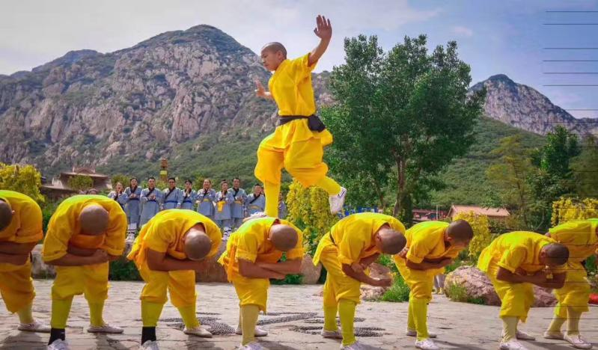

**Day5：郑州—开封—郑州 餐：早中**

**【交通用车】旅游大巴车**

**【行程安排】清明上河园、开封府**

早餐后乘车赴开封，参观**【清明上河园】**（游览时间不少于2.5小时），国家首批AAAAA级[旅游景区](http://baike.baidu.com/view/1985109.htm" \t "_blank)和[中国非物质文化遗产](http://baike.baidu.com/view/1070463.htm" \t "_blank)展演基地，以北宋画家张择端绘制的巨幅画卷《清明上河图》为蓝本，再现东京开封的繁华景象的大型民俗风情游主题公园，在园中可以看到“大宋科举”、“王员外招婿”、“包公放粮”、梁山好汉劫法场等历史故事表演，领略一千多年前汴梁古都的风情。

中餐品尝：开封名小吃-炒凉粉、鲤鱼焙面、红薯泥、灌汤小笼包等

中餐后参观**【开封府】**（游览时间不少于1小时），北宋时期天下第一首府，它是北宋刚直不阿、铁面无私的大清官包拯办案的府衙，一曲包龙图打坐在开封府，开封有个包青天，令人荡气回肠，引起几多瑕思神往。

游览结束送站，乘车返程。

**温馨提示：**

**我社仅提供一次统一送站，如返程时间较早或较晚，需要提前或延迟送站的，我社可以提供租车服务，费用另计，不过建议客人在开封乘坐轻轨到机场，车次多、方便、快捷、省钱。**

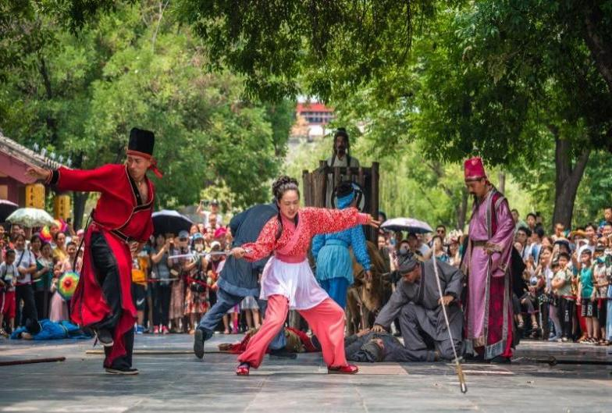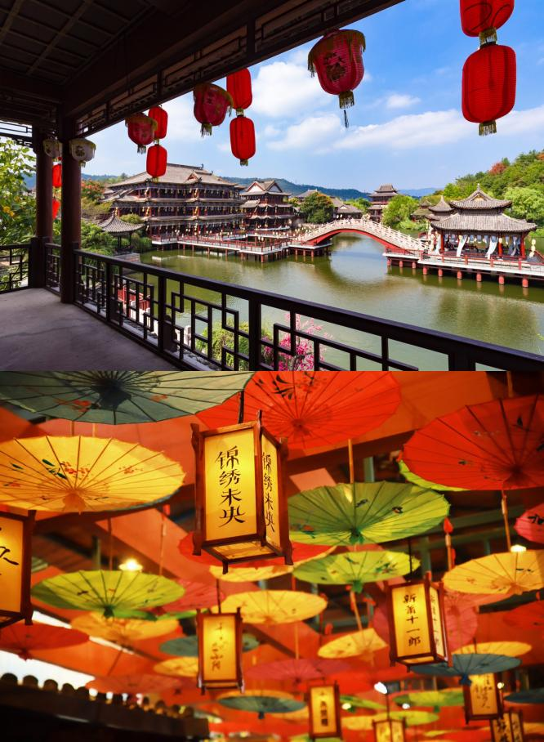

**※ 具体行程及景点若有顺序变更，以旅行社的安排为准！※**

|  |
| --- |
| **费用包含** |
| 成都-郑州，开封-成都往返高铁二等座  当地交通：当地空调旅游车，车况良好，保证每人一座； |
| **酒店：**四晚携程四钻精选酒店（如遇酒店满房，可安排同级标准酒店）。  郑州网评4钻酒店：郑州圣佳丽绅酒店或郑州凯理德丽呈酒店或郑州诺翰酒店或同级  洛阳网评4钻酒店：洛阳润华君悦酒店或洛阳银安美谷酒店或洛阳中州国际饭店或洛阳曼景酒店或同级  **因为河南属于经济欠发达区域，住宿条件不能和（北上广一线城市相比！希望大家理解）** |
| **用餐安排**：全程安排3早4正餐，餐标：30/人/餐，八菜一汤，十人一桌，若每桌达不到10人，菜品数量相应减少；全程用餐不吃均不退费； |
| **景点门票：**含行程所列景点首道门票，不含景区内小交通及索道费用； |
| **导游服务：**当地专业地接导游。 |
| **购物说明：**全程无购物安排（备注: 景区、餐厅商场不属于旅行社购物店） |
| **儿童说明：**儿童团费含旅游车费、导游服务费，全价正餐、其他自理；不含门票、不含床位费及早餐（如产生早餐费用现付酒店餐厅），如超高产生门票及其他费用由家长现付；出团前请检查身份证是否过期并携带身份证原件，小孩请携带户口本本人页原件； |
| **费用不含** |
| 1.旅游接待标准以外的所有费用；  2.自由活动期间的餐，交通以及其他费用；  3.旅游意外伤害险以及其他保险；  4.个人的一切消费（如洗衣费，电话费，自行购物，行李超额托运费，以及其他未提及的服务费）；  5.因旅游者违约，自身过错，自身疾病导致的人身财产损失而产生的额外费用；  6.因交通延误，因疫情原因取消行程，因战争，罢工，自然灾害等不可抗拒的因素而导致的额外费用；  7.行程中未标注的景点门票、区间车等费用；  8.酒店内儿童早餐费用以及儿童报价意外产生的其他费用； |
| **自理景区小交通：**万仙山景交45元/人（必坐）、南坪大环线景交60元/人（自愿）、老君山中灵索道130元/人（必坐）、峰林索道80元/人（自愿）、龙门往返景交20元/人（自愿）、无线耳机20元/人（自愿）、少林寺单程景交15元/人（自愿）、无线耳机20元/人（自愿） |
| **温馨提示** |
| 【**旅游温馨提示**】：  春秋两季温差较大，冬夏两季时间较长，夏天最高气温可达40摄氏度左右，冬季最低气温可达零下10度左右，冬天有雾霾；出租车起步价8元，每增加一公里调表2元，晚上十点以后起步变为10元。洛阳位于郑州以西120公里，牡丹花会期间吃住价格较高，平季稳定；四季分明，夏天夜市繁华，冬天饭店和小吃店关门较早。开封位于郑州以东60公里，市区狭小，但是基本所有景区都在城墙以内，穿梭景点之间坐车时间不长，景区的商铺较多，宗教信仰的市民很多，晚上的夜市小偷较多，游客需谨慎。  气象气候：河南地区属温暖半湿润季风性气候，风沙较大气候干燥，请携带护肤防晒用品，并尽可能多饮水，最好饮用白开水，团队所安排的用餐餐厅和入住酒店大多都有免费供应的白开水。  当地早晚温差较大,注意及时加衣物，冬天最低温度能达到零下10度，夏天温度最高达40度左右，虽然四季分明，但也易造成旱、涝和干旱风、大风、沙暴、冰雹以及霜冻等多种自然灾害。  语言礼貌：河南地区语言以河南方言为主，普通话在省内大城市通用。河南地区人们的思想比较保守，到餐厅或酒店后请不要叫服务员叫小姐，可以直接称呼服务员即可，年龄稍长可称呼师傅（男女均可）年长者请尊呼叔叔阿姨等。  河南地区寺庙景点较多，禁忌也较多。对寺庙的僧人、道人应尊称为“师”或“法师”，对主持僧人应称其为“长老”、“方丈”、“禅师”。与僧人见面常见的行礼方式为双手合十，微微低头，或单手竖掌于胸前、头略低，忌用握手、拥抱、摸僧人头部等不当之礼节。与僧人道人交谈，不应提及杀戮之辞、婚配之事，以及食用腥荤等话。游历寺庙时不可大声喧哗、指点议论、妄加嘲讽或随便乱走、乱动寺庙之物，尤禁乱摸乱刻神像，如遇佛事活动应静立默视或悄然离开。  饮食习惯：河南菜又名豫菜，历史悠久，风味独特，早在宋代，就已形成色香味俱全的宫廷风味菜肴；是中国传统美食之一。河南的特色风味招牌主要有：洛阳真不同的水席、郑州萧记烩面、合记烩面、开封第一楼的灌汤小笼包、少林寺素斋等，在品尝其它的小吃时， 要注意食品的卫生情况，尽量选择环境干净卫生的餐厅或者当地最有名的老字号餐厅用餐，以免起肠胃疾病等。品尝地方特色饮食、风味小吃。会加深你对当地风土人情的了解。  景区游览：游览期间不要单独活动。自由活动期间不要走的过远，带小孩的游客，请管好自己的小孩；请穿着舒适合脚的鞋子，女士请避免穿高跟鞋和裙子。在文化景区旅游一定注意环保和卫生，不要大声喧哗，不要乱刻乱画。 |
| **旅游须知** |
| 重要提示：  1、河南酒店标准比南方城市偏低，请旅游者提前做好心理准备。行程中以标间为主，基本没有大床房或三人房。  2、如遇人力不可抗拒因素（降雪、暴雨、汽车检修等）或政策性调整导致无法游览的（如当地寺庙法会等）景点和项目，我社有权取消或更换为其它等价景点或项目,赠送景点和项目费用不退，并有权将景点及住宿顺序做相应调整。  3、行程中请避免离团活动，如确有需要，请提前以短信或书面方式通报导游，并在约定时间内准时归队。对于存在安全隐患，治安不理想的地区，请游客避免前往。自由活动期间请结伴而行，避免单独行动。非本公司组织安排的游览活动，旅游者自行承担风险。由此发生的损失及纠纷，由旅游者自行承担和解决，旅行社不承担任何责任。夜间或自由活动期间宜结伴同行并告知导游，记好导游手机号备用，注意人身和财物安全。贵重物品可寄存在酒店前台保险柜，下榻的酒店的名称位置也要记牢，不要随便相信陌生人，特别是三轮摩托车、街头发小广告者，天下没有免费的午餐。  4、文明旅游、文明出行，自觉爱护景区的花草树木和文物古迹，不随意在景区、古迹上乱涂乱画、不乱丢垃圾、尊重当地少数民族风俗等。很多景区和酒店周边有小摊小贩，如无意购买请不要与其讲价还价，一旦讲好价格不购买的话容易产生矛盾。出游请保持平常的心态，遇事切勿急躁，大家互相体谅、互相帮助。  5、请配合导游如实填写当地《游客意见书》，游客的投诉诉求以在当地，旅游者自行填写的意见单为主要依据。不填或虚填者归来后的投诉将不予受理，如在行程进行中对旅行社的服务标准有异议，请尽量在当地解决。如在旅游期间在当地解决不了，可在当地备案，提醒：旅游投诉时效为返回出发地起30天内有效。 |